

# Radionica cirkularne ekonomije

# Novi Sad, 30.08.2019.



Organizacioni partner: **Privredna Komora Srbije**, [www.pks.rs](http://www.pks.rs), [cirkularna@pks.rs](mailto:cirkularna@pks.rs)

**Privredna komora Vojvodine,** www.pkv.rs

Stručni partner: **CirEkon;** [www.cirekon.rs](http://www.cirekon.rs), [milan.veselinov@cirekon.rs](mailto:milan.veselinov@cirekon.rs)

Podrška: **UNDP Srbija**; [www.rs.undp.org](http://www.rs.undp.org)

Pošovane kolege,

Dobar dan. U cirkularnoj ekonomiji se možemo pronaći svi, ovakav način poslovanja nudi odgovornu zaradu, te priliku da kroz poboljšanje naših poslovnih sistema brinemo i o našoj deci, prirodi i dugovečnosti posla. Ovo je ništa više no logični način proizvodnje i potrošnje, te Vas može unekoliko podsetiti na nešto što su naši roditelji ili bake i deke radili.

Međutim, sad, u svojim rukama imamo tehnologiju koja modernizuje sve procese te izdržljivi proizvodi, second-hand stvari, i mnogi drugi elementi cirkularne ekonomije imaju ponovo smisla.

Na kraju, poenta cirkularne ekonomije je da se otpad eliminiše. U potpunosti. Zato što nema smisla odbaciti sve resurse koje smo juče platili i ne koristiti ih više nikad. Pored toga što nema smisla, opasno se približavamo granicama izdržjivosti planete, te jednostavno moramo menjati navike.

Nadamo se da će Vam ova radionica približiti nove opcije za pozicioniranje i pozitivne promene u Vašim preduzećima, a mi ćemo biti spremni da te promene operativno podržimo uz stručnost CirEkon-a i mrežu Privredne Komore Srbije.

Naš poziv je da krenemo u pametno, logično i zdravo poslovanje. Sad imamo podršku, a kasnije ćemo morati da plaćamo. Jedno je sigurno: promene u poslovanju se već dešavaju i dobijaju ubrzanje. Na globalnom nivou. Budimo bistri i iskoristimo ovaj pozitivni poslovni talas zajedno.

Iskreno,

Milan Veselinov, Autor

CirEkon

# I CIRKULARNA EKONOMIJA

## Osnovni dijagram (Elen Mekartur fondacija - Ellen MacArthur foundation)

**Tehnički ciklus**

**Biološki ciklus**

## Poslovni dijagram (modifikovano od **Accenture: Gaining an Edge from the Circle**)

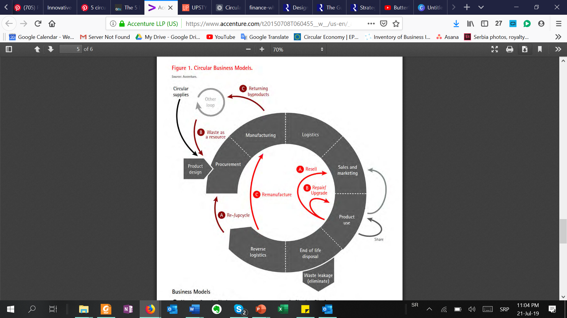

**Produženje životnog veka proizvoda**

Popravke, unapređivanje, preprodaja

**Proizvod kao usluga (PaaS)**

Ponuda pristupa proizvodu i zadržavanje vlasništva and proizvodom.

**Cirkularni lanci nabavke**

Obnovljivi izvori energije, bio ili potpuno reciklabline ulazne sirovine, za eliminisanje jednokratnog životnog ciklusa proizvoda i sirovina

**Cirkularne nabavke**

**Otpad – (eliminisati)**

**Povratna logistika**

**Odlaganje na kraju životnog ciklusa**

**Upotreba**

**Prodaja i marketing**

**Logistika**

**Nabavka**

**Proizvodnja**

**Dizajn**

**proizvoda**

**Poslovni modeli**

**Drugi**

**ciklus**

**Otpad kao sirovina**

**Nusproizvodi**

Re - Apciklaža

Refabrikovati

Preprodati

Popravke / Ponovna upotreba

**Podeliti**

**Platforme za daljenje**

Intenzivnije korišćenje proizvoda kroz deljenje usluga, pristupa ili vlasništva

**Ponovna upotreba i reciklaža**

Povrat upotrebljivih sirovina / energije iz odloženih proizvoda ili nusproizvoda

## Četiri sile cirkularne ekonomije (Elen MekArtur Fondacija)

**Pravilo unutrašnjih krugova (materije, energije i vode)** govori o prioritizaciji strategija kojima bi se proizvodima trebalo upravljati tokom njihovog **životnog ciklusa**. Potrebno je voditi računa o održavanju proizvoda i usluga u najvrednijem obliku i najbliže korisniku. Vidljivo gazdovanje ovakvim redosledom je kod skupih proizvoda, kao što su avioni, međutim što je proizvod bliži masovnom tržištu, to je manje postupanja po ovim pravilima. Po pravilima CE za frižider, kao i za avion prioritet je popravka, te u nemogućnosti popravke sledi zamena delova, te zamena komponenata, pa potpuni remont i ponovna proizvodnja (refabrikacija), a tek onda reciklaža. Istraživanja pokazuju da se vrednost uključena u funkcionalnost proizvoda u vidu sirovina, energije, transporta, i količine štetnih materija povećavaju što se više proizvod udaljava od korisnika.

**Snaga dužeg kruženja** predstavlja duže zadržavanje proizvoda unutar jednog istog ciklusa (npr. duža upotreba proizvoda bez kvarova, te omogućavanje popravljivosti što većeg broja komponenata, itd).Ova snaga daje mogućnosti za ostvarenje potpuno novih pristupa tržištu, koji vrednost proizvoda zadržavaju duže, te i vezuju korisnika za već kupljeni proizvod.

*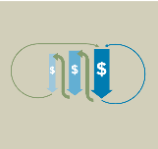***Snaga kaskadne upotrebe** predstavlja faznu upotrebu već iskorišćenih proizvoda / materijala na načine koje generišu (najčešće manju) vrednost od prvobitno planirane. Međutim, ovakvim planiranjem upotrebe proizvoda produžava se period korišćenja sirovina, te i ekstrakcija vrednosti iz istih, dok se i umanjuje potreba za proizvodnjom posebnih sirovina za sve namene, U svakoj narednoj fazi kaskadne upotrebe uobičajeno je da je materijal nižeg kvaliteta.

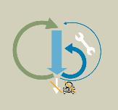 **Snaga čistih ciklusa** se objašnjava činjenicom da nekontaminirani tokovi materije kroz proizvodne sisteme, ali i u periodu korišćenja i pravilnog odlaganja proizvoda doprinose bržoj, efikasnijoj, manje štetnoj, te i jeftinijoj distribuciji i raspodeli vrednosti duž kostantne obnove vrednosti koju proizvodi generišu korisnicima. Dokazano je da pesticidi i herbicidi smanjuju dugoročni kapacitet zemljišta, teški metali uništavaju život organizama i opasni su po život čoveka, brojni hemijski ekstrakti i otpad smanjuju i kvalitet i dovode u opasnost vodu koju crpimo za piće, zemlju koju koristimo za proizvodnju hrane i vazduh koji svakodnevno udišemo. Princip koncentracije uticaja na sprečavanje dugoročnih devastirajućih posledica po ljude i i okolinu upravo govori da je do 20x isplativije kreirati čiste tokove materije, nego sanirati posledice kontaminacija. Ova snaga takođe govori o potrebi da se preferiraju „čisti“ nad kompozitnim materijalima jer snižavaju troškove na kraju životnog veka proizvoda, te i kad dođe do potrebe razvdajanja od spojenih na čiste tokove, pre svega tehničkih nutrijenata (odvojiti metal od plastike od minerala, itd).

## Četiri stuba cirkularne ekonomije (Elen MekArtur Fondacija)



## Kompas Cirkularnosti (Blomsma Fenna[1])

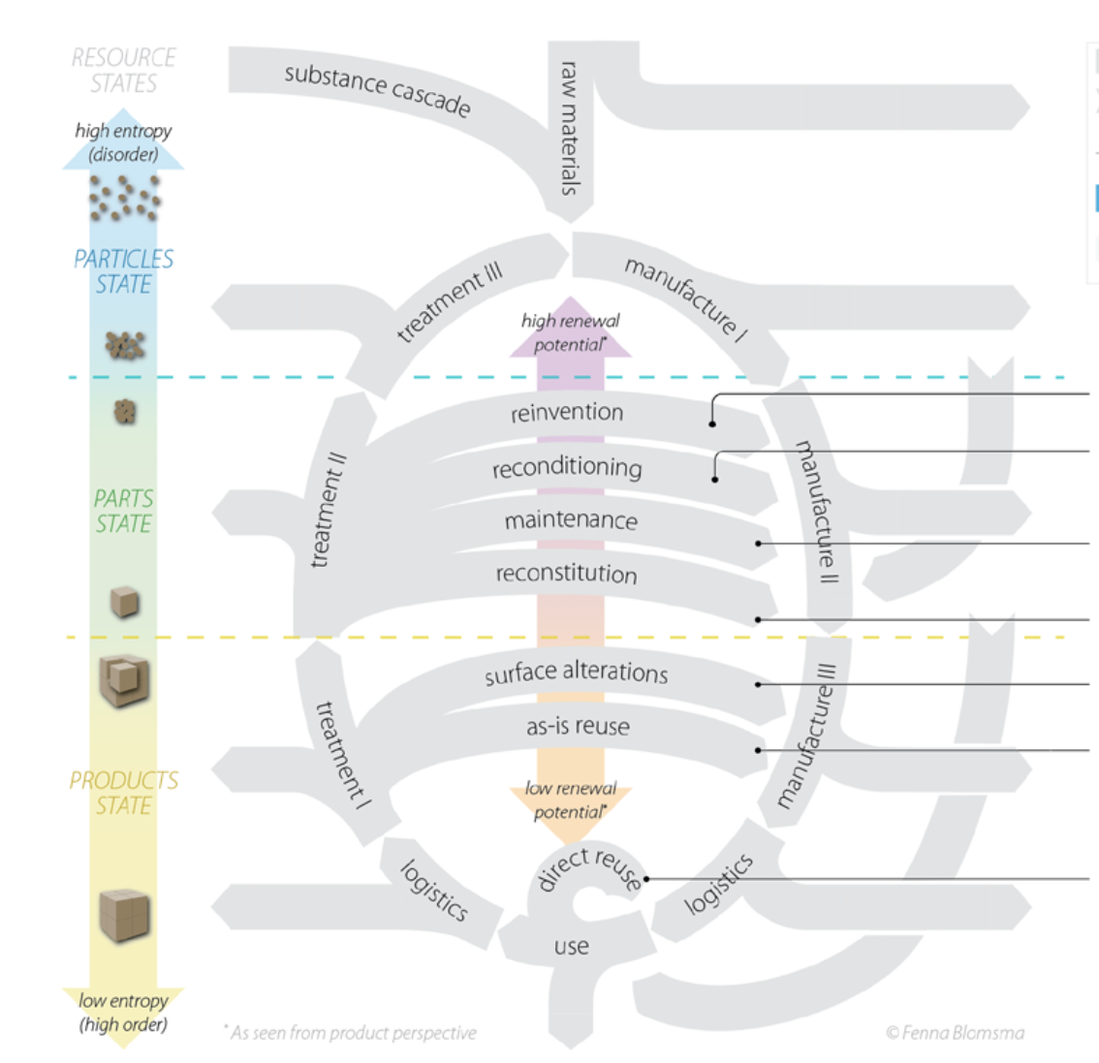

**Direct reuse / Direktna ponovna upotreba** predstavlja ponovnu upotrebu istog proizvoda od strane istih ili drugih korisnika, bez ikakve dodatne intervencije nad proizvodom. Ovakav vid intenziviranja korišćenja omogućuju razne platforme za deljenje proizvoda, grupisanje proizvoda za ispostavljanje usluge (eng. „Pooling“). Uglavnom se ovakvim pristupom snižavaju troškovi klijenata, postiže se drugačije pozicioniranje proizvoda-usluga, i aplicira se ukoliko preduzeće želi da smanji uticaj na životnu sredinu. Prepoznati troškovi su uglavnom troškovi logistike (i skladištenja) ili troškovi organizovanja razmene između klijenata, Profit mora biti u skladu sa taktikom firme, i ne mora imati direktni vidljivi porast, jer se kroz promenu pozicioniranja očekuje povećanje obima, te i veći ukupni benefit za firme. Moguće je očekivati investicije u redizajn proizvoda kako bi ispunio očekivanja kupaca zbog intenzivnijeg korišćenja proizvoda. Proizvod se ne povlači sa tržišta, uvek je u opticaju. Primer: Kopir mašina. (prerađeno iz Bloomsma Fenna1)

**As-Is reuse / Ponovna upotreba u datom stanju** je ponovna upotreba sa centralizovanim operacijama za prepakivanje, redistribuciju i inspekciju radi provere kvaliteta. Lokacija obavljanja usluge proizvoda se menja i potrebno je organizovati procese povratne logistike. Poslovni modeli adekvatni za ovakav tip pružanja usluge je lizing ili rentiranje, Proizvod se (fiktivno) periodično povlači sa tržišta u centralni distributivni centar. Moguće je očekivati povišene troškove povratne logistike i skladištenja, dok se benefiti ogledaju takođe u inteziviranju korišćenja jedne jedinice proizvoda. Primer: Rent-a-Car. (prerađeno iz Bloomsma Fenna1).

**Surface alterations / Površinske korekcije** se vrše uglavnom u kombinaciji sa dve već pomenute opcije ponovne upotrebe, ali se za neke proizvode, poput hidraulične bušilice ili na proizvodima sa potrošnim delovima, te proizvodima koji će u procesu biti kontaminirani unapred učekuje da će se površinski dodatno obraditi pre vraćanja na tržište. Iako se u viskom procentu stavlja na tržište u kombinaciji sa prva dva modela, ne zavisi od njih i proizvodi se mogu povući sa držišta radi malih korekcija i ponovnog vraćanja u prodaju / rentiranje / lizing. Procesi u ovom pristupu ne podrazumevaju rasklapanje proizvoda. Firme koje brinu o dužem kruženju (dužoj ekstrakciji) vrednosti upotrebljenih sirovina biraju ovaj model. Troškovi povratne logistike, te i troškovi podsticanja potrošača/korisnika da preduzeću vrate proizvod mogu biti očekivani. Primer:Auto bankine kojima se aplicira novi sloj anti-korozivnog sredstva. (prerađeno iz Bloomsma Fenna1)

**Reconstitution / Rekonfiguracija** predstavlja proces u kojem je proizvod rastavljen, te sastavljen u drugačijoj konfiguraciji.Ovakav pristup dozvoljava viši nivo fleksibilnosti ispostavljanja vrednosti proizvoda na tržištu, i veoma bitna stavka je dizajn osnovnog proizvoda kako bi omogućio modularnost. Delovi (moduli) kompletnog proizvoda mogu se kombinovati sa ostalim predloženim taktikama – strategijama. Očekivani troškovi su uglavnom u odeljenju dizajna za kreiranje modernijih, drugačijih proizvoda, dok se benefiti očekuju od smanjenja troškova proizvodnje modula koji ne moraju biti menjani pri promeni funkcije. Primer: Mobilni telefon LG G5 (posebni moduli mogu nadograditi kameru, zvučnike ili memoriju telefona bez promene celog uređaja). (prerađeno iz Bloomsma Fenna1)

**Meintenance / Održavanje** sadrži popravke, uglavnom centralizovanog ili licenciranog karaktera(ovlašćeni servis). Cilj je zadržati proizvod na tržištu jer konstantno pruža vrednost korisniku i često se kombinuje sa pojačanom direktnom brend komunikacijom sa svojim korisnicima radi povećanja verovatnoće ponovne kupovine. Ipak, održavanje i popravka se odnosi samo na uočene kvarove i ne garantuje punu operatvnost celog proizvoda, već vraćenu operativnost dela proizvoda gde je kvar uočen. Iako trenutno manje popularan, plan je da se mogućnost i intenziviranje popravki vrati na tržište zbog višestrukih benefita po tržište, društvo i prirodu. Evropska Unija potencira “popravljivost” kao obaveznu karakteristiku proizvoda za to tržište u novom predlogu Eko-dizajn direktive. Primer: Direktna popravka i ovlašćeni servisi. (prerađeno iz Bloomsma Fenna1)

**Reconditioning / Osposobljavanje** je viši stepen reakcije nad proizvodom i podrazumeva popravke u nivou garantovanja pune funkcionalnosti celog proizvoda. Glavne operacije za ovu grupu intervencija su **remont** i **refabrikacija.** Ovaj nivo operacija se uglavnom aplicira na mašine i skupe proizovde koji u velikoj meri ostaju funkcionalni i odlažu se u tokove otpada zbog manjeg broja defekata onesposobljavajući tako ceo proizvod. Osposobljavanje često dovodi do nivoa kvaliteta istog kao i novi, a omogućuje inoviranje i poboljšanje performansi proizvoda pri apliciranju novih tehnologija, materijala ili primera radi pametnih delova proizvoda. Procesi povratne logistike su često deo novog planiranja, ali i postavljanje dodatnih procesa u proizvodnim pogonima su važni faktori pri izboru ove opcije. Glavni benefiti su smanjenje troškova proizvodnje novih proizvoda, povećanje margine prodaje, dok su benefiti po okolinu, društvo i radnike višestruki uz uštede i do 90% u vodi, do 60% u sirovinama i do 95% u utrošenoj energiji. Radna snaga je specijalizovana za ovakve operacije, te je mogućnost zapošljavanja viša. Primer: Renault refabrikacija injektora, transmisionih sistema,... (Choisy-le-Roi fabrika). (prerađeno iz Bloomsma Fenna1)

**Reinvention / Poboljšanje – Inoviranje** predstavlja poseban slučaj planiranog dizajna proizvoda koji će moći u budućim životnim ciklusima da bude inoviran pri povratu u centar proizvodnje. Tako se pored modela modularnosti i refabrikacije koje 1. proširuju spektar upotrebljivosti proizvoda i 2. Produžuju životni ciklus proizvoda, ovde dodaje vremenska dimenzija u kojoj se u samom dizajnu kompleksnijih proizvoda očekuju inovacije i postavlja se proizvodna baza koja će moći da podrži nove, efikasnije, ili multifunkcionalne proizvode. Ovaj model se ne razlikuje sasvim jasno od poboljšanja uz refabrikaciju, i kombinuje se često sa modularnim pristupom. Najvažniji trošak je RnD i planiranje tržišta, te dizajniranje proizvoda koji je otporan na višegodišnje promene, dok je bitan faktor benefita stvaranje eko-sistema proizvoda koji je donekle zavisan od matičnog proizvođača. Primer: Matične ploče za desktop računare. (prerađeno iz Bloomsma Fenna1)

**Substance cascade / Kaskadno korišćenje sirovina** predsavlja planirano višenamensko korišćenje osnovnih ili kompleksnih (kombinovanih) sirovina i materijala. Takođe, iako ne produžava životni vek proizvodu, ova strategija utiče na zivotni vek materijala i ekstrakciju njihovih višestrukih upotrebnih vrednosti. Takođe, smanjenje rizika od gubitka skupih ili retkih resursa u nekim slučajevima kao što je u poljoprivredi (fosfor i azot) ili visoko-tehnološkim proizvodima (zlato, retki metali, itd) igra ulogu u implementaciji ovog pristupa. Voda je često objekat posmatranja ovog pristupa u većim industrijskim postrojenjima i najviše treba obratiti pažnju na infrastrukturu koja bi omogućila kaskadiranu upotrebu (filteri, sistemi za prečišćavanje ili sistemi kontrole kvaliteta). Primer: Čista voda, te tehnička voda u industriji ili tekstil (košulja, pa materijal za nameštaj, pa izolacija u građevini, pa dobijanje energije.)

# Beleške

|  |
| --- |
|  |
|  |
|  |
|  |
|  |
|  |
|  |
|  |
|  |
|  |
|  |
|  |
|  |
|  |
|  |
|  |
|  |
|  |

|  |
| --- |
|  |
|  |
|  |
|  |
|  |
|  |
|  |
|  |
|  |
|  |
|  |
|  |
|  |
|  |
|  |
|  |
|  |
|  |
|  |
|  |
|  |

***...Postoji nešto fundamentalno pogrešno u tretiranju Zemlje kao preduzeća u likvidaciji...***

***Herman Dejli***

***...Ništa niikada ne živi potpuno samo; sve je povezano sa svime uvek...***

**Sidarta Gautama**











1. 1. Blomsma, F., 2016. Making sense of circular economy - how practitioners interpret and use the idea of resource life-extension. Doctoral thesis, Imperial College London.

   2. Blomsma, F., Kjaer, L., Pigosso, D., McAloone, T., Lloyd, S., 2018. Exploring Circular Strategy Combinations - Towards Understanding the Role of PSS, in: Procedia CIRP. https://doi.org/10.1016/j.procir.2017.11.129